

Nombre del alumno: Ana Maria Trejo Sanchez
Materia: Vanguardia Cuauhtémoc
Nombre del Maestro:Cesar Jaime Montiel Moctezuma
Fecha de Entrega: 22 de Abril del 2025
Grado y grupo: 8A LISSCM
Nombre de la Carrera: Ingeniería en Software y Sistemas Computacionales

Reporte de Actividad de Redes Neuronales (U-NET)
- Experimento A: El Escultor de Ruido
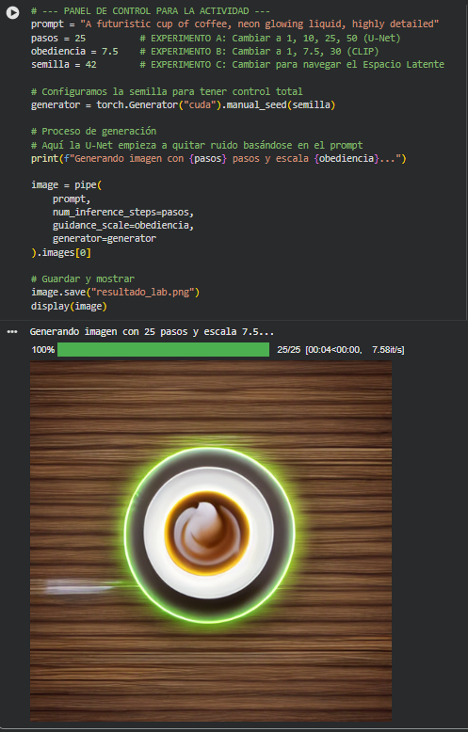
Código sin modificar

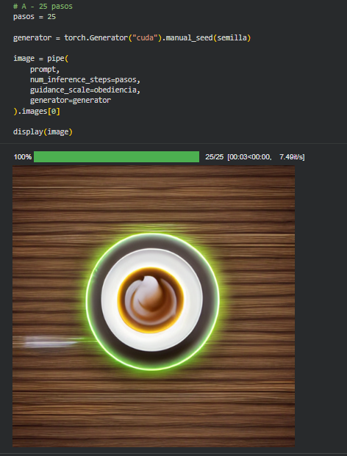
Códigos modificados
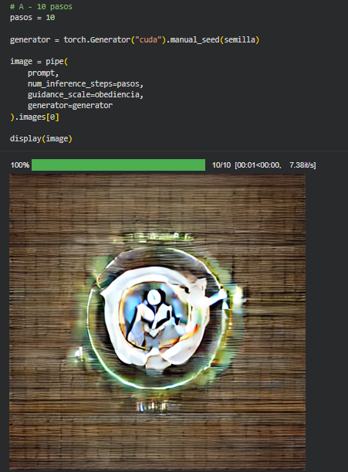

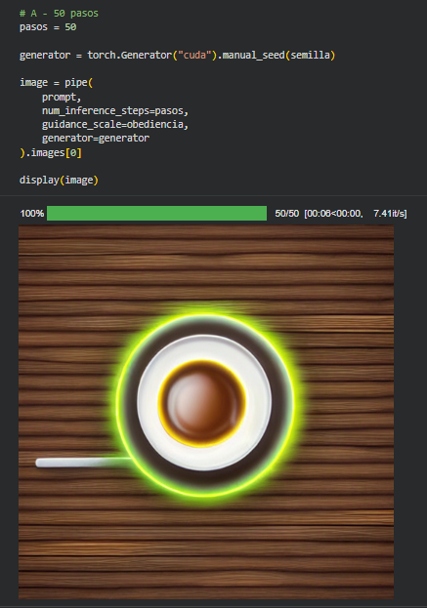

Observación: ¿En qué punto la imagen deja de ser "manchas" y empieza a tener una estructura coherente?
La imagen empieza a tener estructura entre 10 y 25 pasos.

- Experimento B: El Nivel de Obediencia

Códigos modificados
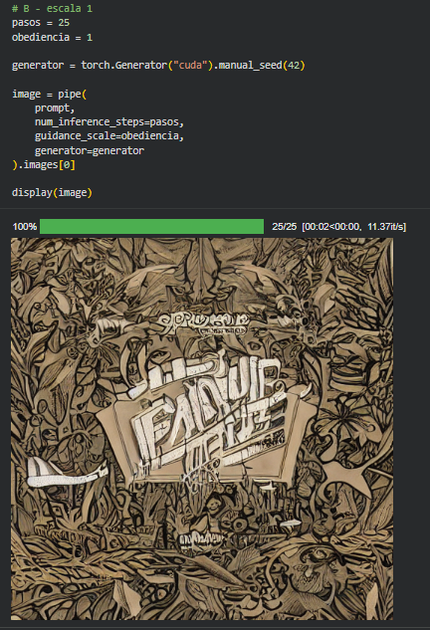
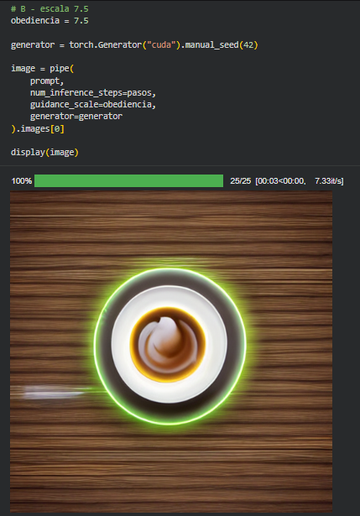

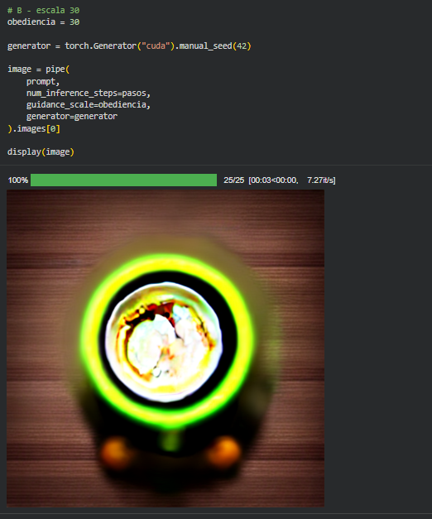

Observación: ¿Qué efectos visuales aparecen cuando forzamos a la IA a ser "demasiado obediente" (valor 30)?
Con 30, la imagen se vuelve artificial y deformada por exceso de obediencia al prompt.

- Experimento C: El Espacio Latente

Códigos modificados

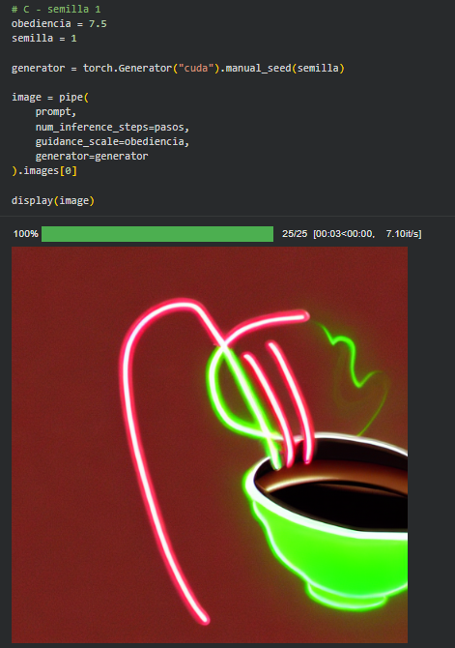
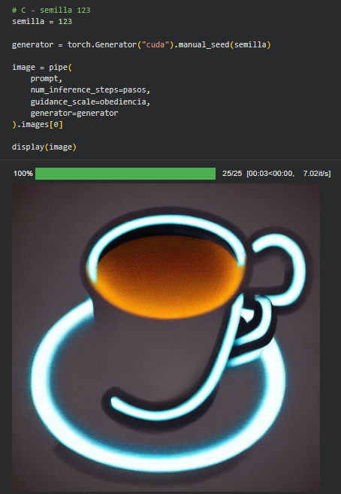

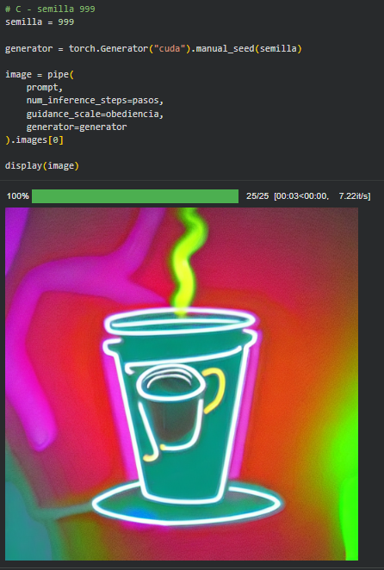

Observación: Si el prompt es el mismo, ¿por qué la composición cambia tanto?
Las imágenes cambian aunque el prompt sea el mismo.Cada semilla genera un ruido inicial diferente por eso cambia la composición.

- Desafío de Comunicación (Técnica Feynman)

- ¿Qué trabajo hizo la red U-Net en el Experimento A?
La U-Net elimina el ruido paso a paso hasta formar la imagen. Entre más pasos se puede ver más clara y detallada.

- ¿Cuál fue su hallazgo más sorprendente al manipular el código?
Cambiar la semilla genera imágenes totalmente diferentes con el mismo prompt y cada una de ellas cambia bastante.

